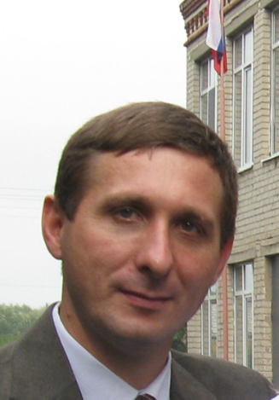
Белгородский район, п.Новосадовый
Александр Владимирович Быкусов участник
2019 год
Преподаваемые предметы: Изобразительное искусство, география, технология.
учитель
Ребята, давайте жить дружно!
Дата рождения: 24.12.1969
Место работы: Муниципальное общеобразовательное учреждение
«Новосадовская средняя общеобразовательная школа Белгородского района Белгородской области»
Педагогический стаж: 24 года
Образование: НИУ «БелГУ», 2000 год
Ученая степень: -
Почетные звания и награды: 1.ПОЧЁТНАЯ ГРАМОТА Министерства
образования и науки РФ, 11.03.2012 г.
2.Благодарственное письмо Главы администрации Белгородского района, 2016 г.
3.Благодарность депутата Белгородской областной Думы VI созыва С.И. Тютюнова, 2017 г.
Хобби: работа на грядках
Педагогическое кредо: Чтобы иметь право учить, надо постоянно учиться самому!
Сценические таланты: хоровое пение
Спортивные увлечения: футбол, волейбол
Почему нравится работать в школе: Люблю много раз повторять.
Профессиональные и личностные ценности: доброта, юмор и честность
Материалы заочного тура:
Ссылка на интернет-ресурс: http://bykusov.obr.site

